实验课程名称： Android软件设计
实验项目名称 | Android多媒体运用综合实验作业 |  |  | 实验成绩
实 验 者 | 胡姗 | 专业班级 | 信息2001 | 组 别 | 无
同 组 者 | 无 |  |  | 实验日期 | 2023年3月27日
第一部分：实验预习报告（包括实验目的、意义，实验基本原理与方法，主要仪器设备及耗材，实验方案与技术路线等）
一、实验目的
1. 通过实战操作，熟悉Android项目摄像头和多媒体相关技术的使用方法（含动态权限管理、摄像头使用、相册的使用、音频播放器的使用、视频播放器的使用），提升编程能力、分析问题和解决问题的能力，增强专业自信
2. 结合官方媒体对2023年全国两会、2023年政府工作报告和其它最新国家政策文件解读的图片、音频和视频资源（学习链接：https://www.gov.cn/ ），通过自行剪辑和自行图像处理等处理后，融合到Android APP的设计过程中，主动学习国家最新的政策动态，了解国家大事，增进家国情怀意识。

二、实验内容及要求

- 以2023年两会、2023年政府工作报告或其它最新国家某个领域的政策文件为主题，自行选择其中感兴趣的点或关心的领域，将相关内容进行梳理并展示到自行设计的Android APP中。
- 创建Android项目，在其中运用多媒体技术完成相关功能的设计。具体功能和APP展示的内容自行决定。要求：必须运用到摄像头或相册之一，且必须用到音频播放器或视频播放器之一。
- 设计稍微美观的APP界面，并能实现用户交互，能在模拟器或手机上运行程序。

三、预备知识
1. 安卓基础架构及项目环境搭建方法。
2. Activity的创建方法。
3. Android界面和布局使用方法。
4. Android常用控件的使用方法。
5. 安卓基础架构及项目环境搭建方法以及其它基础知识。
6. Android相关数据存储技术的使用方法。
7. Android相关多媒体技术的使用方法。
第二部分：实验过程记录（可加页）（包括实验原始数据记录，实验现象记录，实验过程发现的问题等）
- 创建项目
选择empty Activity，设置项目名称，编程语言等
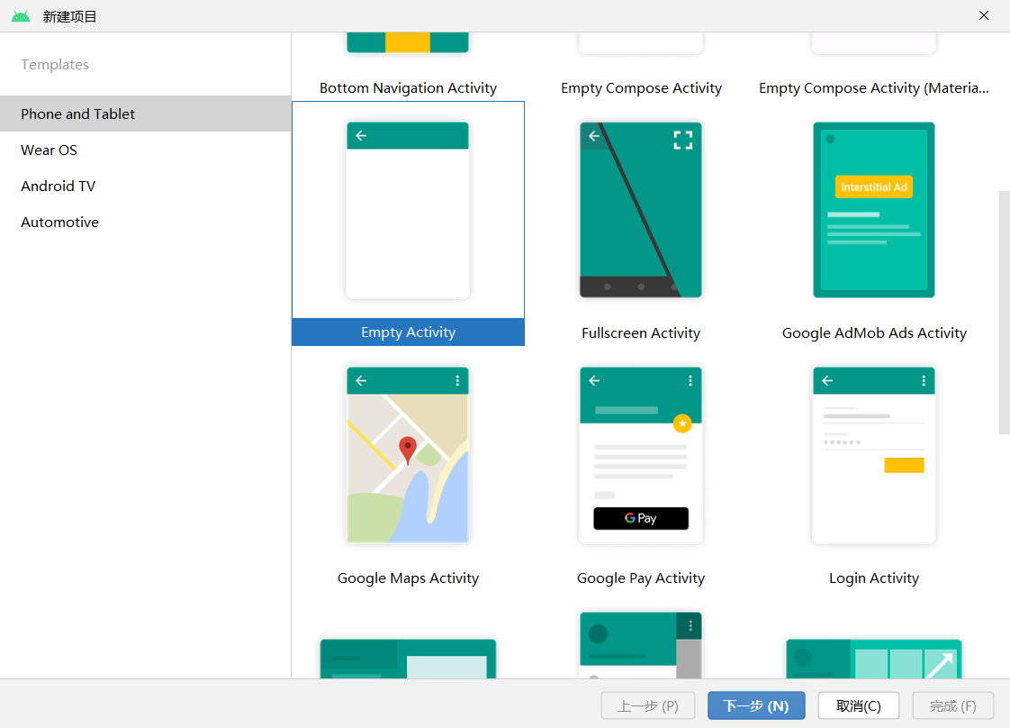
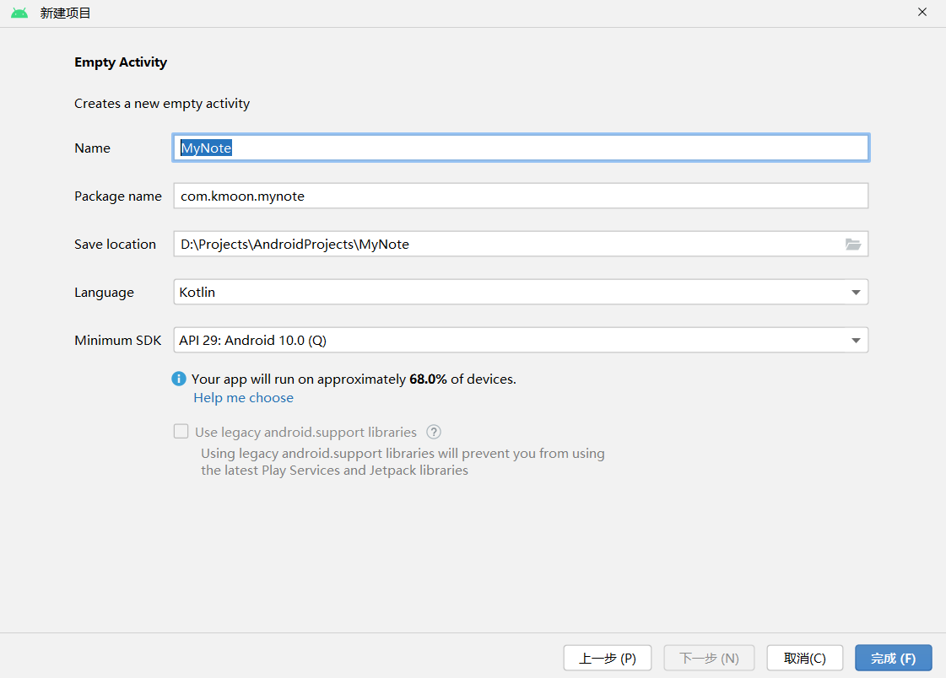

项目文件结构
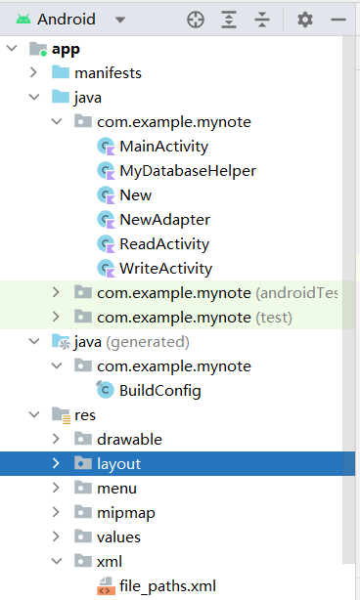

其中APP页面包括Main主页面、Read页面和Write页面。
主页面采用线性布局，添加ImageView、TextView、ListView等组件
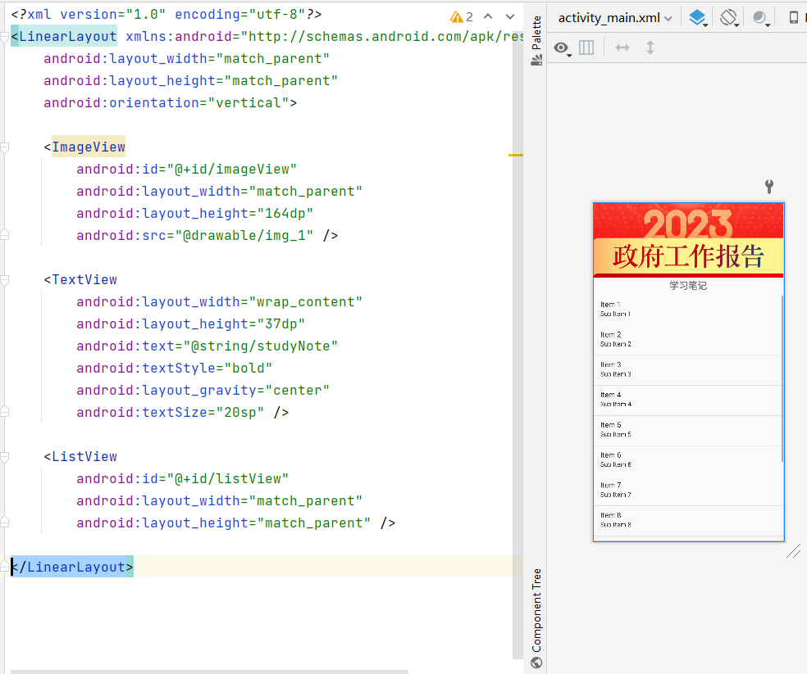

调用摄像头拍照：
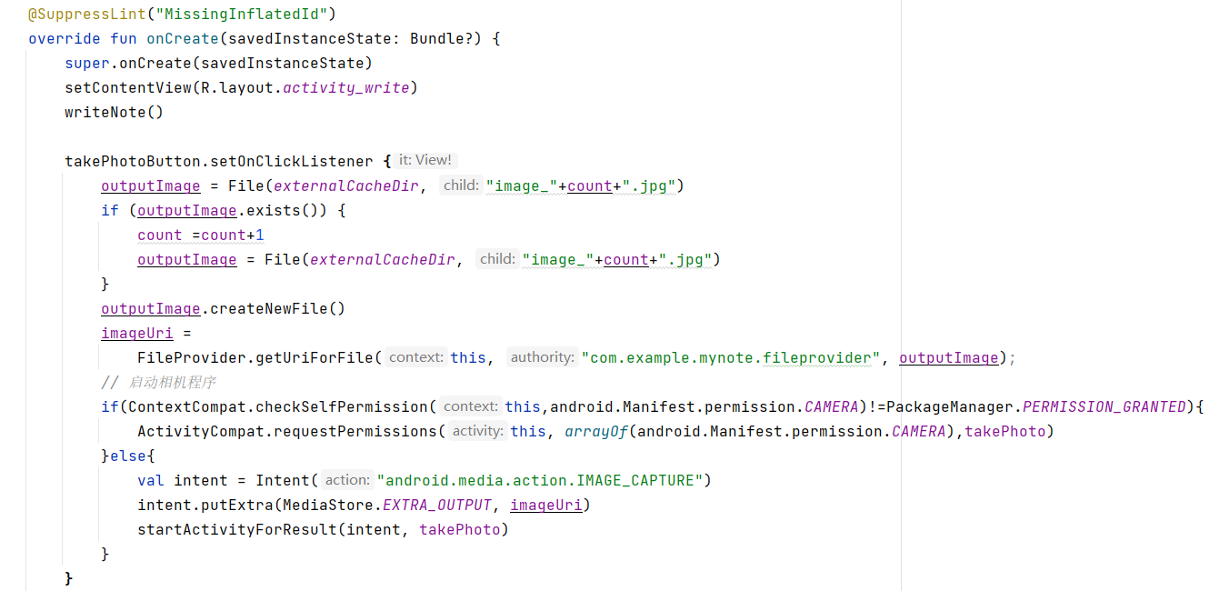

从相册中选取图片：
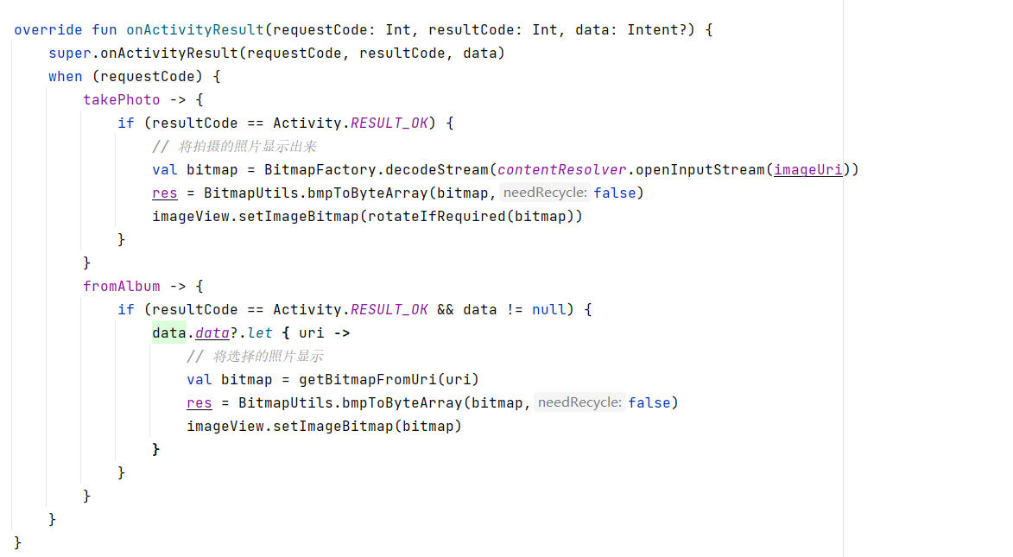

播放多媒体文件（视频）：
Android中播放视频主要使用VideoView类来实现，借助它设计一个简易的视频播放器。
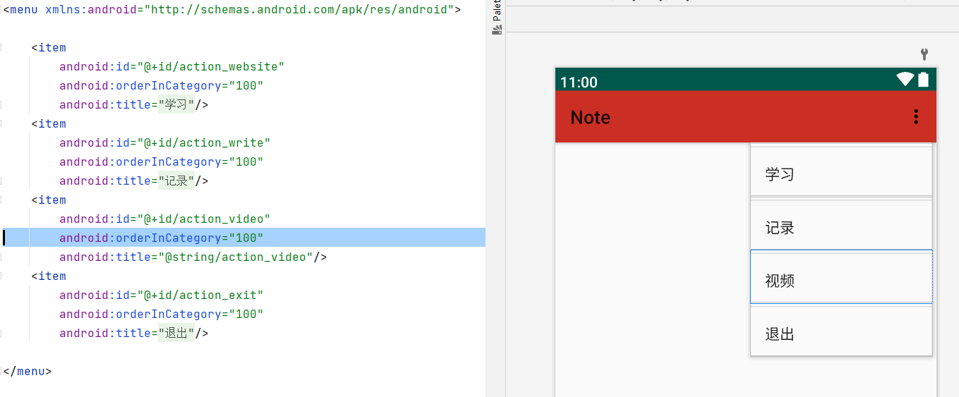
首先在menu中添加播放视频的子菜单项：

设计播放视频的界面布局：
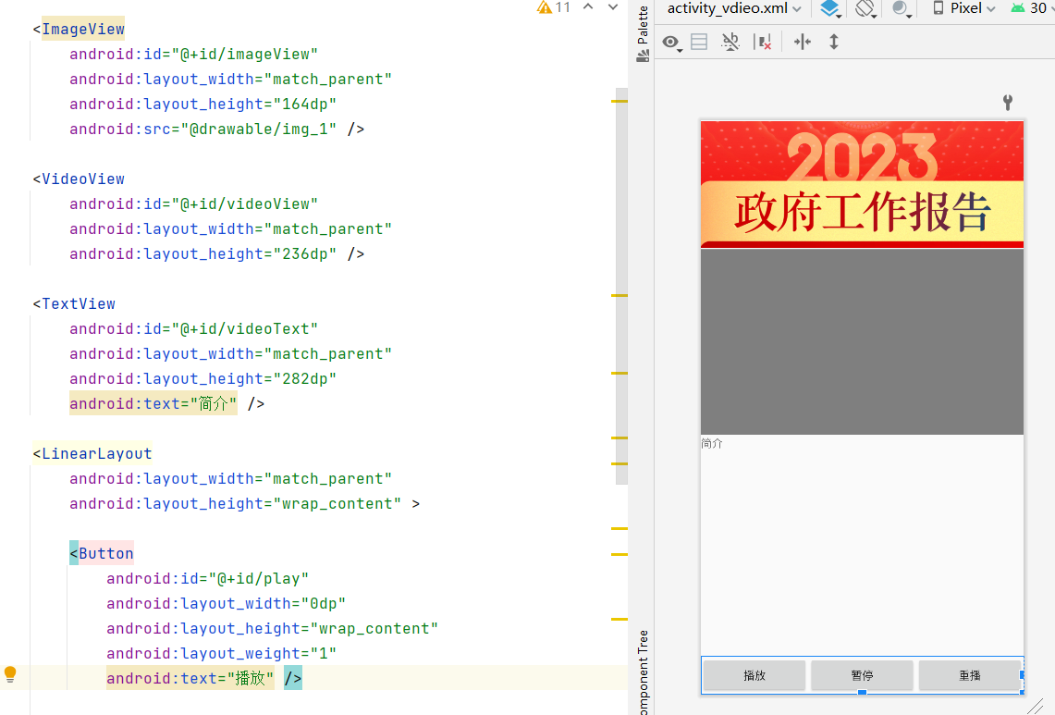

编写VideoActivity文件：
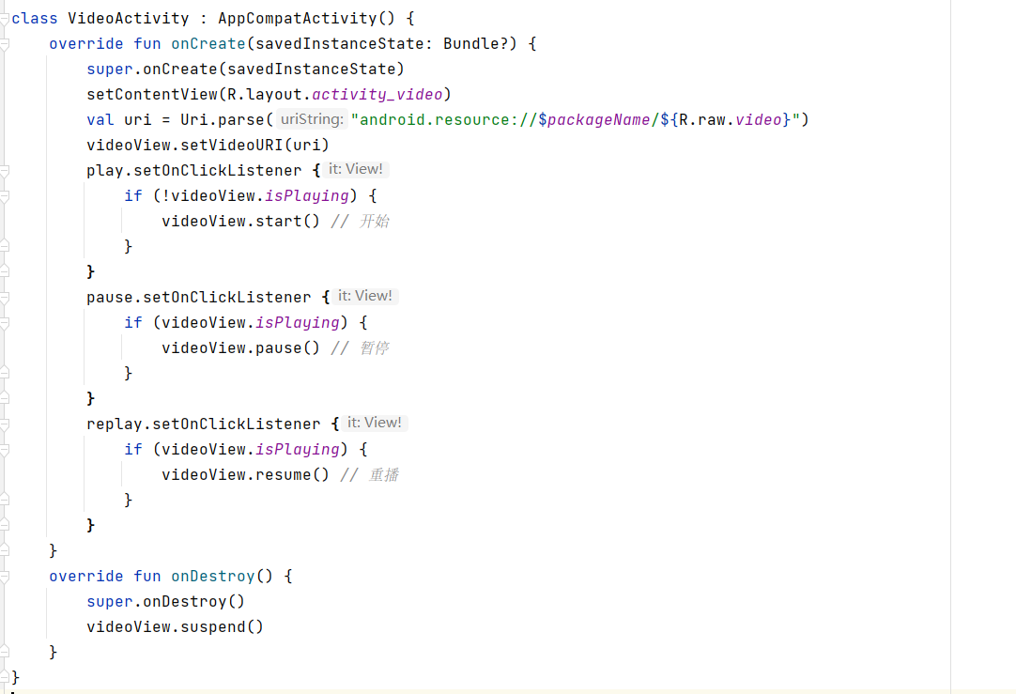

2、程序运行
AS 模拟器运行截图：
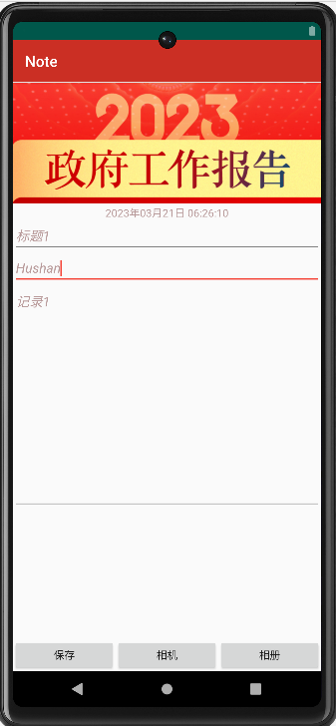
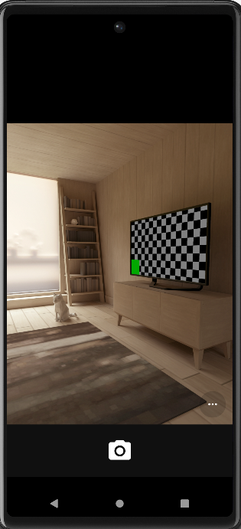
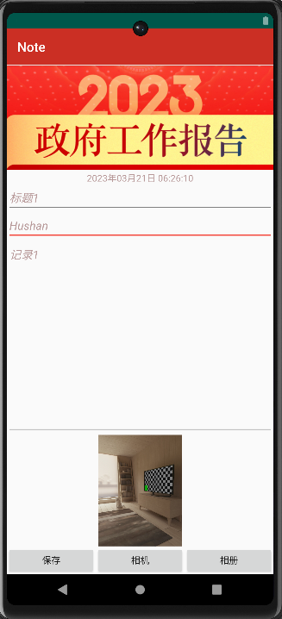
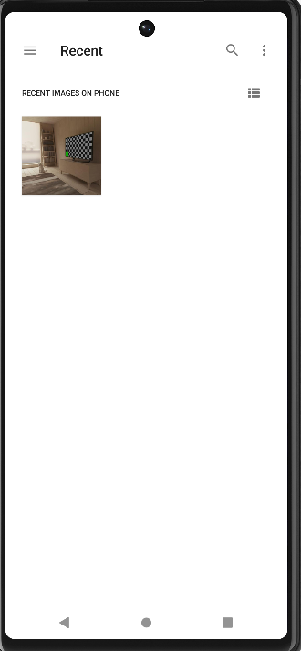

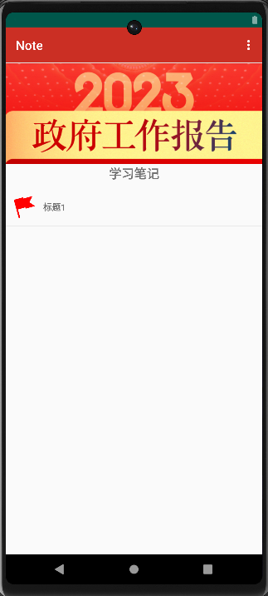
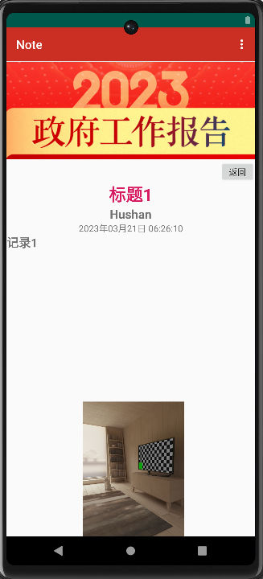
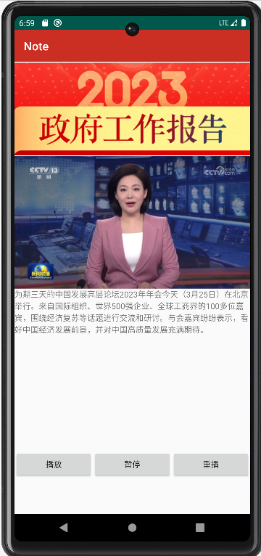

经过运行调试，APP功能运行正常，下载真机后同样可正常使用

第三部分 结果与讨论（可加页）
一、实验结果分析（包括数据处理、实验现象分析、影响因素讨论、综合分析和结论等）
熟悉Android项目创建流程、多个界面的创建和跳转方法、基本布局的使用方法、常用控件的运用等，熟悉Android多媒体播放的使用。通过Android多媒体播放功能的实现，加深了对Android应用开发的理解
二、小结、建议及体会
实验过程中遇到的问题：
在使用媒体播放器播放音频文件时，出现了无法播放的情况。经过排查，发现是文件路径设置有误，导致无法正确找到音频文件。
实验小结：
本次实验中，通过Android多媒体播放功能的实现，加深了对Android应用开发的理解，同时也遇到了不少问题和挑战。在实验过程中，需要仔细审查代码，对每一个细节进行仔细处理，才能保证程序的正常运行。

